**Sequence Diagram**

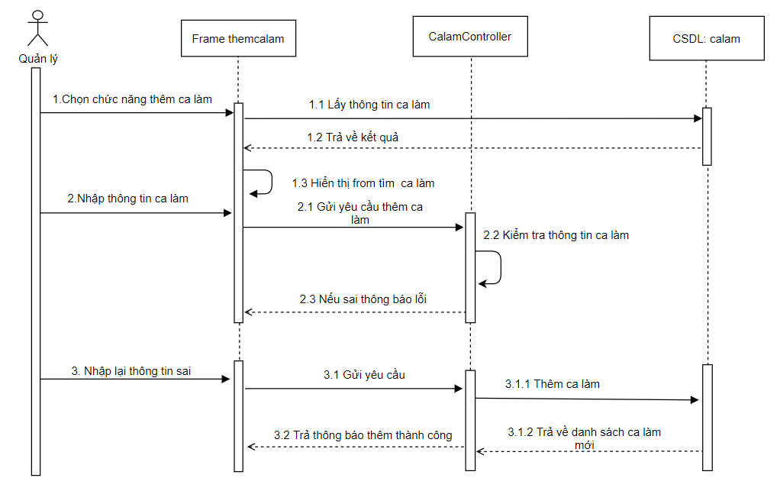

*Hình II.6.3.1 : Sequence Diagram Thêm ca làm*

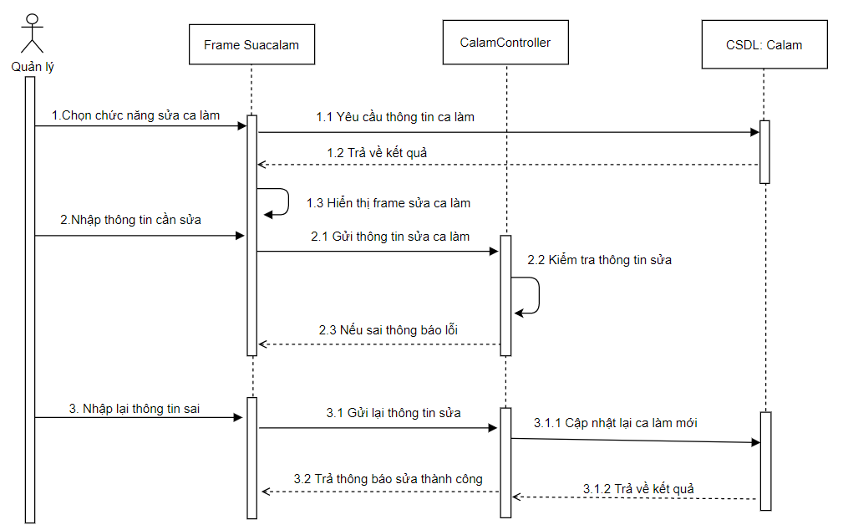

*Hình II.6.3.2 : Sequence Diagram Sửa ca làm*

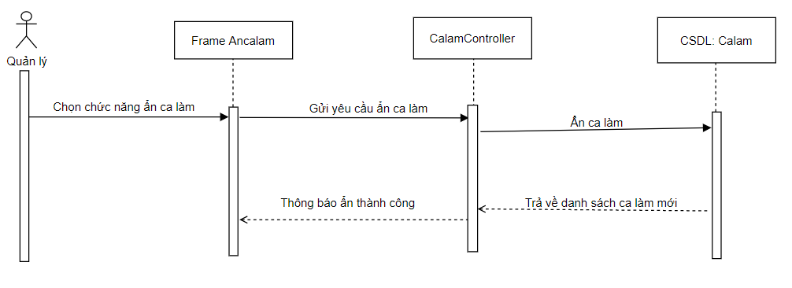

*Hình II.6.3.3 : Sequence Diagram Ẩn ca làm*

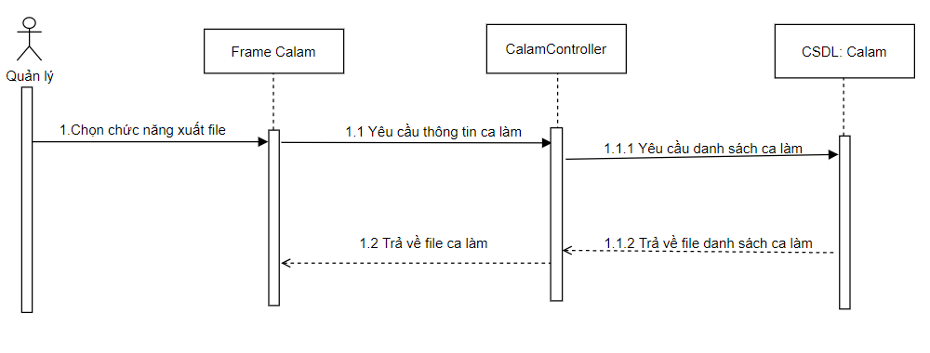

*Hình II.6.3.4 : Sequence Diagram Xuất file*